МБОУ «Карасинская основная общеобразовательная школа имени Шарафутдинова З.Т.»

Внеклассное мероприятие

***Игра-викторина по литературе***

*Мероприятие подготовила:*

*Макарова Елена Васильевна,*

*учитель русского языка и литературы*

*МБОУ «Карасинская ООШ*

*имени Шарафутдинова З.Т.»*

*Караса 2016*

Игра-викторина по литературе

Класс делится на две команды по усмотрению учителя. Выбирается жюри. Структура

баллов определяется индивидуально.

**Цели и задачи:**

1. Закрепить пройденный материал. способствовать поднятию интереса

к получению новых знаний.

2. Проверить качество полученных знаний и кругозор учащихся.

3.Способствовать сплочению коллектива, научить ребят работать в команденести ответственность перед всеми членами коллектива.

4. Помочь становлению нравственной культуры, а также самовыражению личности

учащихся. `

**Оборудование:**

1. Листочки с дерева мудрости; приложение 1.

2. Подсказки с фамилиями, именами отчествами и датами жизни писателей;

3. Портреты русских писателей (А.С.Пушкина, М.Ю.Лермонтова, Н.В.Гоголя‚

А.П.Чехова, В.Г.Короленко); приложение 2;

4. Список произведений. Приложение 3

Ход игры

1 конкурс **- «Кто я?»**

2 конкурс **- «Галерея»**

3 конкурс - **«Библиотека»**

4 конкурс - **«Дерево мудрости»**

5 конкурс **- «Гуманитарная математика»**

6 конкурс - **«Эстрада»**

7 конкурс **- «Угадай-ка»** (домашнее задание)

**1 конкурс — «Кто я?»**

Командам зачитывается по частям словесный портрет какого-либо литературного героя

они должны отгадать ,о каком герое идет речь. Дается три попытки. С каждой попытки оценка

снижается.

Словесный портрет 1: «Великий русский князь, потомок Игоря, воин, удачливый

полководец. Его имя было подобно гриму для кочевых племен, враждовавших с Русью,

хотя обозначало «святой». (5 баллов)

«Его боялась даже могущественная Византия. Во время одного из походов этот

полководец разгромит византийское войско и взял штурмом столицу, оставив свой знак

на воротах города». (З балла)

«Полководец этот был почти непобедим, но, несмотря на это. погиб весьма нелепой

смертью — его укусила змея» (1 балл)

Ответ: Олег («Песнь о вещем Олеге» А‚С.Пушкин)

Словесный портрет 2: «Знаменитый русский богатырь крестьянского происхождения.

уроженец лесной зоны средней полосы России. Обладал огромной силой, имел

богатырского коня, местонахождение которого было указано кудесниками». (5 баллов)

«В составе еще двух знаменитых богатырей изображен на известной картине русского

художника. (‘тал одним из самых популярных героев былин». (З балла)

«33 года был частично парализован . После лечения кудесниками по дороге в столицу

совершил два великих подвига: разогнал рать под Черниговом и пленил Соловья-

разбойника», (1 балл)

Ответ: Илья Муромец («Русские народные былины»)

Словесный портрет 3. Он «был довольно богатый человек по тамошним ‚местам; он жил

Честно, то есть ничего не делая, на доходы от своих многочисленных стад, которые

пастухи-кочевники пасли в горах, перегоняя с места на место (5 баллов)

«Представьте себе человека небольшого роста, но крепкого, с вьющимися черными как

смоль волосами, орлиным носом, тонкими губами, большими живыми глазами и лицом

цвета невыделанной кожи. Меткость, с которой он стрелял из ружья, была необычной

даже для этого края. где столько хороших стрелков»... (З балла)

Ему «приписывали выстрел из ружья, который постиг соперника в ту минуту, когда он

брился перед зеркальцем, висевшим у окна». (1балл)

Ответ: Маттео Фальконе (герой одноименной новеллы Проспера Мериме)

**2 конкурс — «Галерея»**

Ведущий обращает внимание учащихся на доску, где находятся портреты знакомых им

писателей. Все портреты пронумерованы. Каждая команда получает подсказку с

фамилиями, именами, отчествами и датами жизни этих писателей. Задача заключается в

том, чтобы правильно подписать портреты. На выполнение дается 3 минуты. Оценивается

правильность и быстрота.

**3 конкурс — «Библиотека»**

Капитан каждой команды получает список произведений. Необходимо правильно

подписать автора. Время — 3-4 минуты.

1. Автор повести «Чучело» (В.Железняков)

2. Автор стихов «Няне», «Зимнее утро» (А.С.Пушкин)

3. Автор повести «Ночь перед Рождеством» (Н. В_Гоголь)

4. Автор рассказа «Исповедь» (Ги де Мопассан)

5. Автор новеллы «Маттео Фальконе» (Проспер Мериме)

6. Автор стихотворений «Тучи», «Утес» (М.Ю.Лермонтов)

7. Автор стихотворения «Дорога» (Николай Платонович Огарев)

8. Автор рассказов «Толстый и тонкий»` «Смерть чиновника» (А.П. Чехов)

9. Автор повести «Дети подземелья» (ВГ.Короленко)

10. Автор рассказа «Му-Му» (И .С.Тургенев)

**4 конкурс — «Дерево мудрости»**

Конкурс проводится в виде эстафеты. Участвуют все члены команды. На столах. у доски

находятся чистые листы бумаги и ручки, разбросаны листочки с дерева мудрости. на

которых написаны вопросы. По сигналу ведущего начинается конкурс. Все члены

команды подходят к столу по одному, выбирают листок с вопросом. Ответ записывают на

листе бумаги. Каждый имеет право сразу ответить только на один вопрос. Записав ответ.

участник возвращается к команде, как эстафетную палочку, передает ручку другому. Тот

также подходит к столу. отвечает на вопрос, возвращается к команде. Время — 5 минут.

Каждый правильный ответ оценивается в 1 балл.

**5 конкурс — «Гуманитарная математика»**

Когда Василисе Премудрой исполнилось 18 лет‚ Кащей Бессмертный решил взять её

замуж. Василиса спросила, сколько у Кощея сундуков с золотом. Кощей ответил. что у

него 27 36!) сундуков, полных золота. И каждый год прибавляется по 33 сундука

Василиса обещала выйти замуж за Кощея тогда, когда у него будет 30 000 сундуков.

полных золота. Сколько лет будет невесте Кощея в день свадьбы?

Ответ: 98 лет.

**6 конкурс — «Эстрада»**

Команды соревнуются в знании стихотворений наизусть. Оценивается количество и

качество исполнения, артистичность. За каждое стихотворение жюри присуждает по 5

баллов. Можно каждое стихотворение оценивать по пятибалльной системе, затем

суммировать количество баллов.

**7 конкурс - «Угадай-ка»** (домашнее задание).

Команды готовят дома описания главных героев каких-либо программных произведений

(первая зачитывает для второй. вторая — для третьей. третья — для первой команды).

Нужно назвать автора произведения, название произведения и героя. За

каждое отгаданное описание команда получает по 5 баллов.

1. О ком идет речь?: «...воспитывался в кадетском корпусе и

выпущен был корнетом в гвардию; отец не щадил ничего для приличного

его содержания, и молодой человек получал из дому более, нежели должен

был ожидать. Будучи расточителен и честолюбив, он позволял себе

роскошные прихоти, играл в карты и входил в долги, не заботясь о

будущем и предвидя себе рано или поздно богатую невесту, мечту бедной

молодости . .. »

**Ответ: (Владимир Дубровский, гл. герой романа А.С.Пушкина «Дубровский»)**

2. О каком русском барине идет речь?: «Проголодавшегося

медведя запрут, бывало, в пустой комнате, привязав его веревкой за

кольцо, ввинченное в стену. Веревка была длиною почти во всю комнату.

так что один только противоположный угол мог быть безопасным от

нападения страшного зверя. Приводили обыкновенно новичка к двери этой

комнаты. Нечаянно вталкивали его к медведю, двери запирались, и

несчастную жертву оставляли наедине с косматым пустынником. Бедный

гость, с оборванной полою и до крови исцарапанный, скоро отыскивал

безопасный угол. но принужден был иногда целых три часа стоять,

прижавшись к стене, и видеть, как разъяренный зверь в двух шагах от него

ревел. Прыгал, становился на дыбы, рвался и силился до него дотянуться.

Таковы были благородные увеселения русского барина! »

**Ответ: (Кирилла Петрович Троекуров, герой романа А.С.Пушкина «Дубровский»)**

3. О ком идет речь?: «...он был честным, порядочным человеком во

всех подлежащих общественной оценке событиях своей жизни, был

образцом порядочности во всех своих речах и поступках, в осанке, в

походке. даже в манере подстригать бороду и в фасоне шляп. Всегда слова

его несли людям поучение, всегда его милостыня нищему сопровождалась

советом, всегда протягивал он руку таким жестом, как будто давал

благословение».

**Ответ: (г-н Бадон-Лерменсе, герой рассказа «Исповедь» Ги де Мопассана)**

4. О ком идет речь?: «Моя мать умерла, когда мне было шесть

лет‚ Отец, весь отдавшись своему горю, как будто совсем забыл о моем

существовании. Порой он ласкал мою маленькую сестру Соню и по—своему

заботился о ней, потому что в ней были черты матери. Я же рос, как дикое

деревца в поле — никто не окружал меня особенной заботливостью, но никто

и не стеснял моей свободы.

Местечко, где мы .жили, называлось Княжье—Вено, или, проще,

Княжий-городок Оно принадлежало одному захудалому, но гордому польскому

роду и напоминало ‚любой из мелких городов юго-западного края».

**Ответ: (Вася, гл. герой повести Владимира Короленко «Дети подземелья»)**

5. О ком идет речь?: Из всей челяди барыни «самым

замечательным лицом был дворник… мужчина двенадцати вершков роста,

сложенный богатырем и глухонемой от рождения. Барыня взяла его из

деревни, где он жил один, в небольшой избушке, отдельно от братьев. И

считался едва ли не самым исправным тягловым мужиком».

**Ответ: (Герасим, гл. герой повести И.С.Тургенева «Му—Му»)**

6. 0 ком идет речь?: Ей «не минуло еще и семнадцати лет, как во

всем почти свете, и по ту сторону Диканьки, и по эту сторону Диканьки,

только и речей было, что про неё, Парубки гуртом провозгласили, что лучшей

девки и не было еще никогда на селе Она знала и слышала все, что про нее

говорили, и была капризна, как красавица...Парубки гонялись за нею толпами,

но, потерявши терпение, оставляли мало-помалу и обращались к другим, не

так избалованным».

**Ответ: (Оксана, героиня повести Н.В.Гоголя «Ночь перед Рождеством»)Подведение итогов игры-викторины.**

**Приложение 1 к 4 конкурсу. Дерево мудрости** (список вопросов)

1. Кто подписывался псевдонимом «Антоша Чехонте»? (А.П.Чехов)

2. Он написал более 40 баллад. Старший современник Пушкина.

(ЗА .Жуковский)

3. Какой рассказ ИС. Тургенев назвал кличкой собаки? («Му-Му»)

4.Созвучия в конце стихотворных строк. (Рифма)

5. Какими строчками начинается поэма А.С.Пушкина «Руслан и

Людмила»? (У лукоморья дуб зеленый...)

6.Фамилия Хамелеона. ( Очумелов)

7.Небольшое сюжетное стихотворение, в основе которого лежит

какой-то необычный случай. Оно посвящено чаще всего

историческим и фантастическим событиям. (Баллада)

8. Кого укусила собака в рассказе А.11 Чехова «Хамелеон»? ( Хрюкина)

9. Размер стиха, где ударение падает на первый слог двусложной

стопы (Хорей)

10. Кто написал «Песнь о вещем Олеге»? (А.С.Пушкин)

11. Назовите главных героев повести Н.В.Гоголя «Ночь перед

Рождеством». (Вакула, Оксана. Солоха`,Чуб, Голова, Пацюк. ..)

12. Автор рассказа «Уроки французского» (В.Г.Распутин)

13. Какими строками начинается поэма М.Ю.Лермонтова

«Бородино»? («Скажи-ка, дядя. ведь недаром. ..»)

14. 0 ком идет речь? В 1837году двадцатитрехлетний поэт

отозвался на гибель А.С.Пушкина стихами, которые стали

известны всей России. ( М.Ю. )Лермонтов)

15. Назовите произведение и автора: герой разбил «силушку великую»

под Чернигов-градом и пленил Одихмантьева сына. (Русская

народная былина «Илья Муромец и Соловей-разбойник»)

16. Что такое инверсия? (Нарушение прямого порядка слов. «Я

памятник воздвиг себе недгкшпворный» ‚4.С.Цгшкин; «Белеет

парус одинокий

В тумане моря голубом» (М. ЮЛермонтов)

17. 0 ком идет речь: его молодые годы прошли в ссылках, в изгнании.

Сначала — юг России, Одесса, Кишинев, потом — село

Михайловское. (А.С.Пушкин)

18. Что такое кульминация? (Момент наивысшего напряжения в

развитии действия)

19. Назовите «лишнее», мотивируйте свой выбор: эпос, трагедия,

лирика, драма. (Трагедия -- вид драмы, а все остальные названия

литературных родов)

Назовите произведения и автора два друга становятся врагами из-за

глупой ссоры, один из них умирает, а сын его становится

разбойником. («Дубровский»)

20.Найди «лишнее»: «Лошадиная фамилия», «Пересолил», «Му-Му»,

«Толстый и тонкий».

22. Автор поэмы «Полтава» (А.С.Пушкин)

23. Автор «Песни о купце Калашникове» (М.Ю.Лермюнтов)

24. Назовите главных героев повести В.Г.Короленко «Дети

подземелья» (Вася, Соня ,Валек, Маруся, Януш„ пан Тыбурций Драб, пан судья)

**Приложение 2. Кто изображен на картинках?(ко 2 конкурсу)**

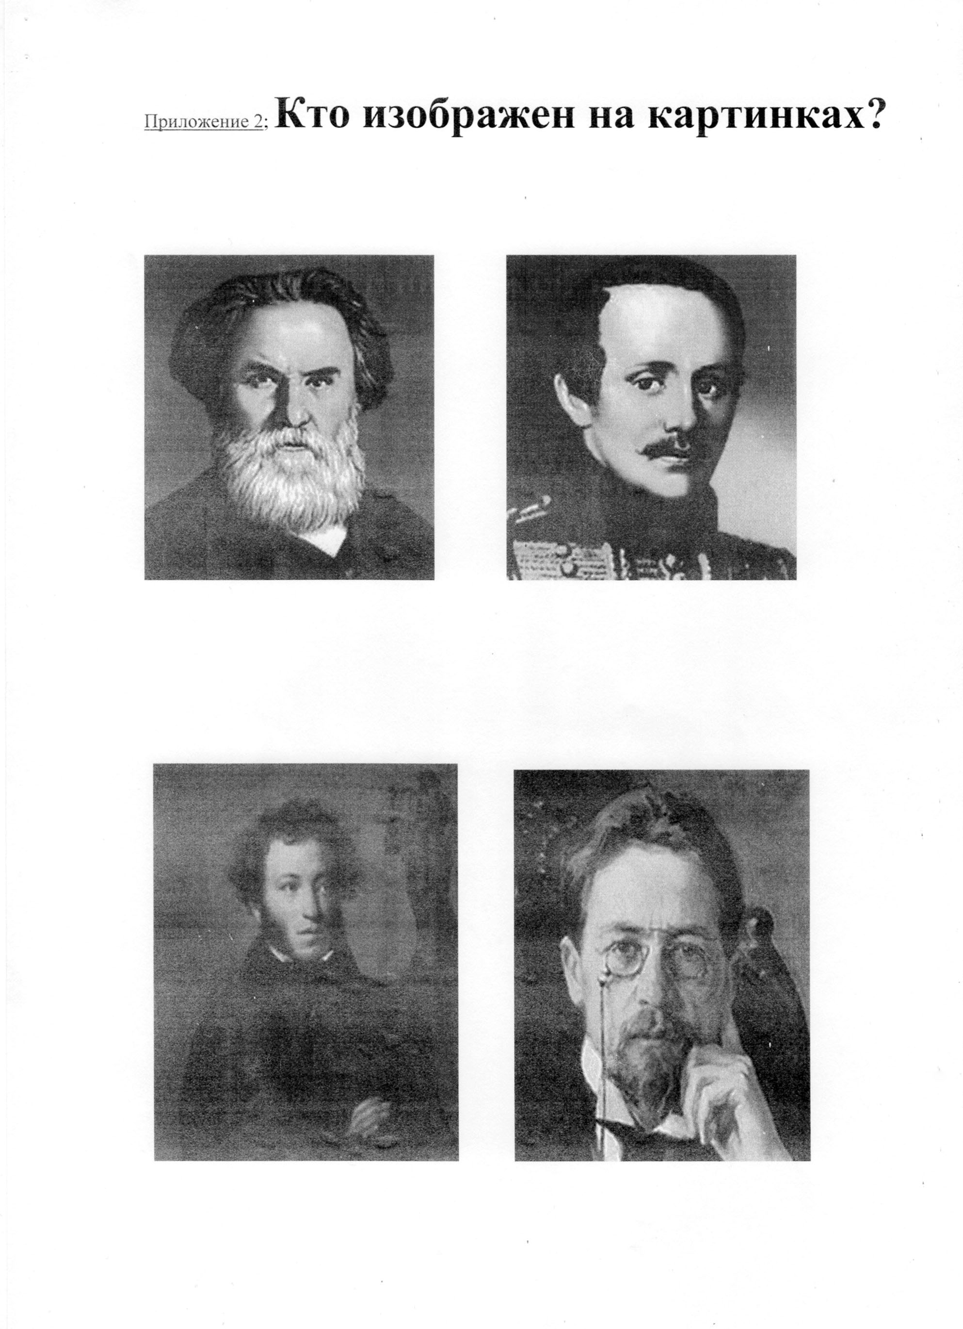

Александр Сергеевич Пушкин(1799 — 1837)

Михаил Юрьевич Лермонтов

(1814 — 1841)

Николай Васильевич Гоголь

(1809 — 1852)

Антон Павлович Чехов

(1860 — 1904)

Владимир Галактионович Короленко

(1853 — 1921)

**Приложение 3 (к 3 конкурсу)**

**Список произведений**

«Дубровский», «Зимнее утро», «Няне»,

«Повести Белкина».

«Герой нашего времени», «Тучи»,

«Парус», «Утес».

«Вий», «Майская ночь или

Утопленница», «Старосветские

помещики», «Ночь перед Рождеством».

«Хирургия», «Каштанка»‚ «Хамелеон»,

«Пересолил».

«Дети подземелья», «Чудная», «Огоньки»,

«История моего современника».

**Приложение**

**7 конкурсу— «Угадай-ка»** (домашнее задание)

1. О ком идет речь?: «...воспитывался в кадетском корпусе и

выпущен был корнетом в гвардию; отец не щадил ничего для приличного

его содержания, и молодой человек получал из дому более, нежели должен

был ожидать. Будучи расточителен и честолюбив, он позволял себе

роскошные прихоти, играл в карты и входил в долги, не заботясь о

будущем и предвидя себе рано или поздно богатую невесту, мечту бедной

молодости...»

Ответ:

2. О каком русском барине идет речь? «Проголодавшегося

медведя запрут, бывало, в пустой комнате, привязав его веревкой за

кольцо, ввинченное в стену. Веревка была длиною почти во всю комнату,

так что один только противоположный угол мог быть безопасным от

нападения страшного зверя. Приводили обыкновенно новичка к двери этой

комнаты. Нечаянно втискивали его к медведю, двери запирались, и

несчастную жертву оставляли наедине с косматым пустынником. Бедный

гость, с оборванной полою и до крови исцарапанный, скоро отыскивал

безопасный угол, но принужден был иногда целых три часа стоять,

прижавшись к стене, и видеть, как разъяренный зверь в двух шагах от него

ревел. Прыгал, становился на дыбы, рвался и силился до него дотянуться.

Таковы были благородные увеселения русского барина!»

Ответ:

3. О ком идет речь?: «...он был честным, порядочным человеком

всех подлежащих общественной оценке событиях своей жизни, был

образцом порядочности во всех своих речах и поступках, в осанке, в

походке, даже в манере подстригать бороду и в фасоне шляп. Всегда слова

его несли людям поучение, всегда его милостыня нищему сопровождалась

советом, всегда протягивал он руку таким жестом, как будто давал

благословение».

Ответ:

4. О ком идет речь?: «Моя мать умерла, когда мне было шесть

лет. Отец, весь отдавшись своему горю, как будто совсем забыл о моем

существовании. Порой он ласкал мою маленькую сестру Соню и по-своему

заботился о ней, потому что в ней были черты матери. Я же рос, как дикое

деревце в поле — никто не окружал меня особенной заботливостью, но никто

и не стеснял моей свободы.

Местечко, где мы жили, называлось Княжье-Вено . Оно принадлежало одному захудалому, но гордому польскому роду и напоминало любой из мелких городов Юго-Западного края».

Ответ:

5. О ком идет речь?: Из всей челяди барыни «самым

замечательным лицом был дворник, мужчина двенадцати вершков роста,

сложенный богатырем и глухонемой от рождения. Барыня взяла его из

деревни, где он жил один, в небольшой избушке, отдельно от братьев. И

считался едва ли не самым исправным тягловым мужиком».

Ответ:

6. О ком идет речь?: Ей «не минуло еще и семнадцати лет, как во

всем почти свете, и по ту сторону Диканьки, и по эту сторону Диканьки,

только и речей было, что про неё. Парубки гуртом провозгласили, что лучшей

девки и не было еще никогда на селе. Она знала и слышала все, что про нее

говорили, и была капризна, как красавица...Парубки гонялись за нею толпами,

но, потерявши терпение, оставляли мало-помалу и обращались к другим, не

так избалованным».

Ответ: